
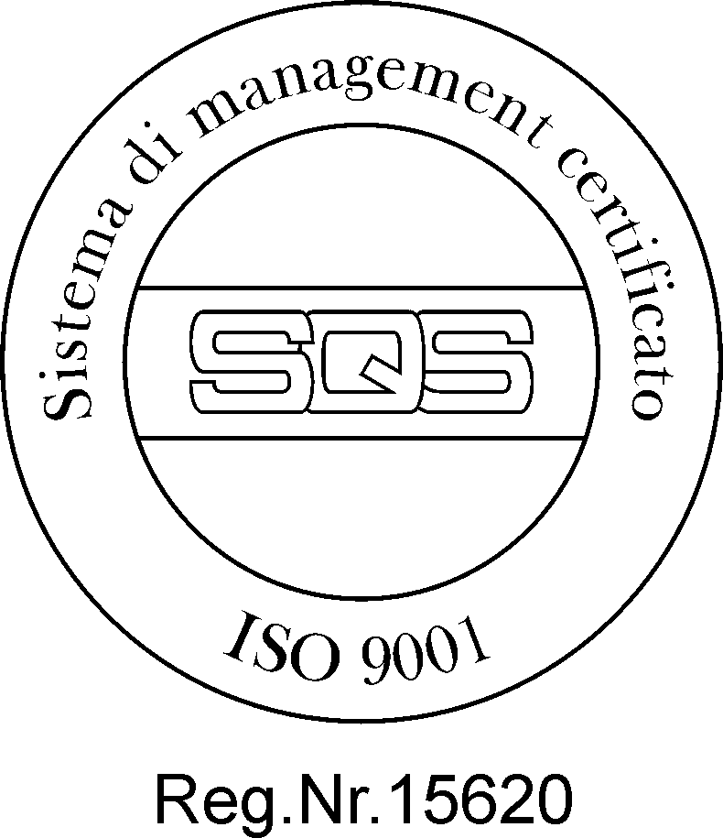
MOBILCLAN

Telefono 0434/766911
Telefax 0434/767856
C.F./Part. IVA 00174670265

Mobilclan spa

Via Bruna, 23
I-31010 Calderano di Gaiarine

Treviso – Italia
E-mail : info@mobilclan.com

ИЗДЕЛИЯ ИЗ НАТУРАЛЬНОГО ДЕРЕВА

Это означает, что изделие включает в себя компоненты, выполненные из массива, а также некоторые части, отделанные шпоном натуральной древесины.

Дерево – это натуральный материал и поэтому каждому сорту древесины присущи свои форма, цвет и структура древесных волокон.
Красота натурального дерева характерна тем, что структура, форма и цвет не являются постоянной и повторяющейся величиной.
Эти параметры являются ключевой характеристикой многих полуфабрикатов для изготовления мебели и означают, что при обработке древесины невозможно добиться однородности всех показателей и всегда можно найти места, где структура волокон отличается друг от друга, где тональность цвета слегка меняет свой оттенок, в зависимости от плотности того или иного участка древесины.
Совокупность всех этих факторов и делает в итоге изделия из дерева такими «живыми», естественными и красивыми.

Если Вы хотите обсудить параметры отбора с нашим дизайнером, Вам будут даны объяснения, касающиеся типа материала из которого Ваша продукция была произведена.

При эксплуатации изделий из массива или шпона, для лучшего и долговечного их использования рекомендуем Вам придерживаться некоторых основных правил:
- Влажность в помещении не должна быть ниже 46% и выше 60%. Зимой обычно влажность опускается до 15-25% и это может привести к потере естественной влаги дерева и как следствие к образованию трещин, которые с повышением влажности потом исчезают; выгибанию рамки и т.п. Чтобы избежать этого, рекомендуем использовать увлажнители воздуха зимой.
- Избегать прямого попадания солнечных лучей. Это может привести к постепенному выцветанию участка, куда попадает прямой солнечный свет
- Чистить и ухаживать средствами, которые содержат воск, и избегать средства, имеющие спиртовые добавки или растворители.
При несоблюдении данных условия фабрика не гарантирует неизменность качества продукции.

